ENVASADORAS DE VACIO LINEA EH
MANTENIMINETOS DEL USUARIO: El mantenimiento descripto a continuación es preventivo y podrá ser realizado por el usuario.
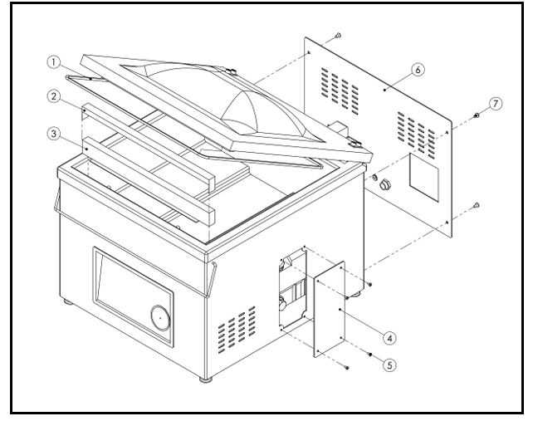
Ilustración 1 Envasadora de vacío Ehrlich

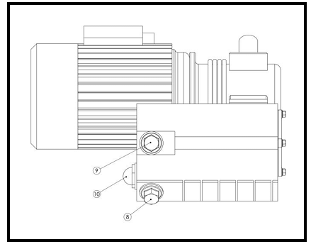
Ilustración 2: vista de motor.
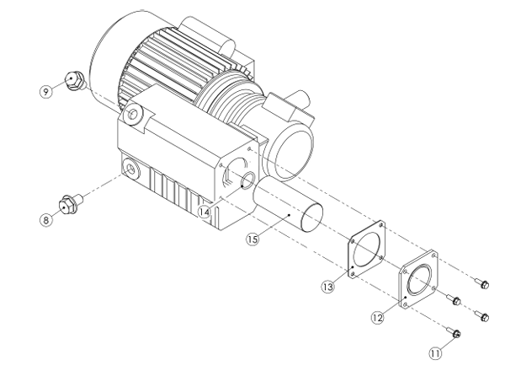
Ilustración 3: Despiece de componentes.

Componentes:
1 – Burlete de tapa.
2 – Cinta teflonada.
3 – Barra soldante.
4 – Tapa da acceso a la bomba.
5 – Tornillos para fijación del ítem 4.
6 – Tapa posterior de la unidad.
7 – Tornillos para fijación del ítem 6.
8 – Tornillo de drenaje de aceite.
9 – Tornillo de carga de aceite.
10 – Visor de nivel de aceite.
11 – Tornillos para fijación de la tapa de acceso al filtro de aceite.
12 – Tapa de acceso al filtro de aceite.
13 – Junta de tapa de ítem 12.
14 – O’ring del filtro de aceite.
15 – Filtro de aceite.

MANTENIMINETOS:

1) SUSTITUCION DEL BURLETE DE TAPA (POS. 1)
• Sustraer el burlete posición 1 de la guía de la tapa.
• Limpiar la ranura.
• Cortar el nuevo burlete (con una trincheta / cúter) a la misma longitud que el que fue sustraído.
• Colocar el nuevo burlete SIN NINGUN TIPO DE ADHESIVO.

2) SUSTITUCION DE LA CINTA TEFLONADA (POS. 2)
• Extraer la barra soldante de las guías cilíndricas hacia arriba y luego hacia adelante (posición 3). Si se quiere trabajar con más comodidad se pueden desconectar los terminales de los cables.
• Despegar la cinta teflonada vieja (posición 2).
• Limpiar la barra soldante con alcohol.
• Colocar la nueva cinta teflonada auto-adhesiva (ya viene cortada a medida por pedido).
• Colocar la barra soldante posición 3 en las guías cilíndricas.

3) VERIFICACION DEL NIVEL DE ACEITE (POS. 10)
• Desenroscar (en sentido anti-horario) los 4 tornillos posición 5 (ubicados en la parte lateral derecha de la carcasa) con un destornillador plano o Phillips.
• Extraer la tapa de acceso posición 4.
• Verificar el nivel mediante el indicador posición 10, el mismo deberá estar a ¾ de su máxima capacidad (altura del nivel de aceite). De no ser así, llenar hasta llegar a dicha marca. Esto se logra extrayendo en sentido anti-horario el tornillo de carga de aceite posición 9 con una llave francesa.
• Colocar el tornillo de llenado, la tapa de acceso posición 4 y los tornillos posición 5.

4) SUSTITUCION DEL ACEITE Y DEL FILTRO (POS. 14 y 15)
• Desenroscar (en sentido anti-horario) los 4 tornillos posición 5 (ubicados en la parte lateral derecha de la carcasa)
• Extraer la tapa de acceso posición 4.
• De querer hacer una limpieza a fondo del circuito de aceite junto con el cambio del mismo, extraer en sentido anti-horario el tornillo de llenado de aceite posición 9 con una llave francesa, colocar un poco de nafta, thinner o querosene y esperar media hora antes de drenar el aceite.
• Colocar una bandeja de 1 litro de capacidad como mínimo por debajo de la unidad.
• Desenroscar en sentido anti-horario el tornillo de drenaje de aceite posición 8 con una llave francesa.
• Volcar levemente la unidad de izquierda a derecha (vista de frente) a fin de evacuar la totalidad del aceite remanente.
• Extraer la tapa posterior posición 6 desenroscando con un destornillador plano o Phillips los tornillos posición 7.
• Desenroscar los bulones posición 11 en sentido anti-horario mediante una llave tubo, fija o francesa.
• Extraer la tapa y junta de acceso al filtro posiciones 12 y 13.
• Extraer y sustituir tanto el filtro como el o’ring posiciones 14 y 15. Asegurarse de que el o’ring quede colocado en la posición correcta ya que de esto depende el correcto funcionamiento de la unidad.
• Colocar la junta, tapa y bulones posiciones 11,12 y 13.
• Colocar en sentido horario el tapón de drenaje posición 8 con una llave francesa.
• Llenar la bomba con aceite hidráulico 68 o T68 de Shell hasta ¾ del nivel según el indicador posición 10.
• Colocar en sentido horario el tornillo de llenado posición 9 con una llave francesa.
• Accionar la máquina y hacer funcionar la bomba de vacío durante unos minutos a fin de verificar que no se presenten pérdidas.
• Desconectar nuevamente tanto la llave termo magnética como la fuente de alimentación de la unidad.
• Colocar la tapa de acceso a la bomba posición 4 con los tornillos posición 5.
• Colocar la tapa posterior de la unidad posición 6 con los tornillos posición 7.

